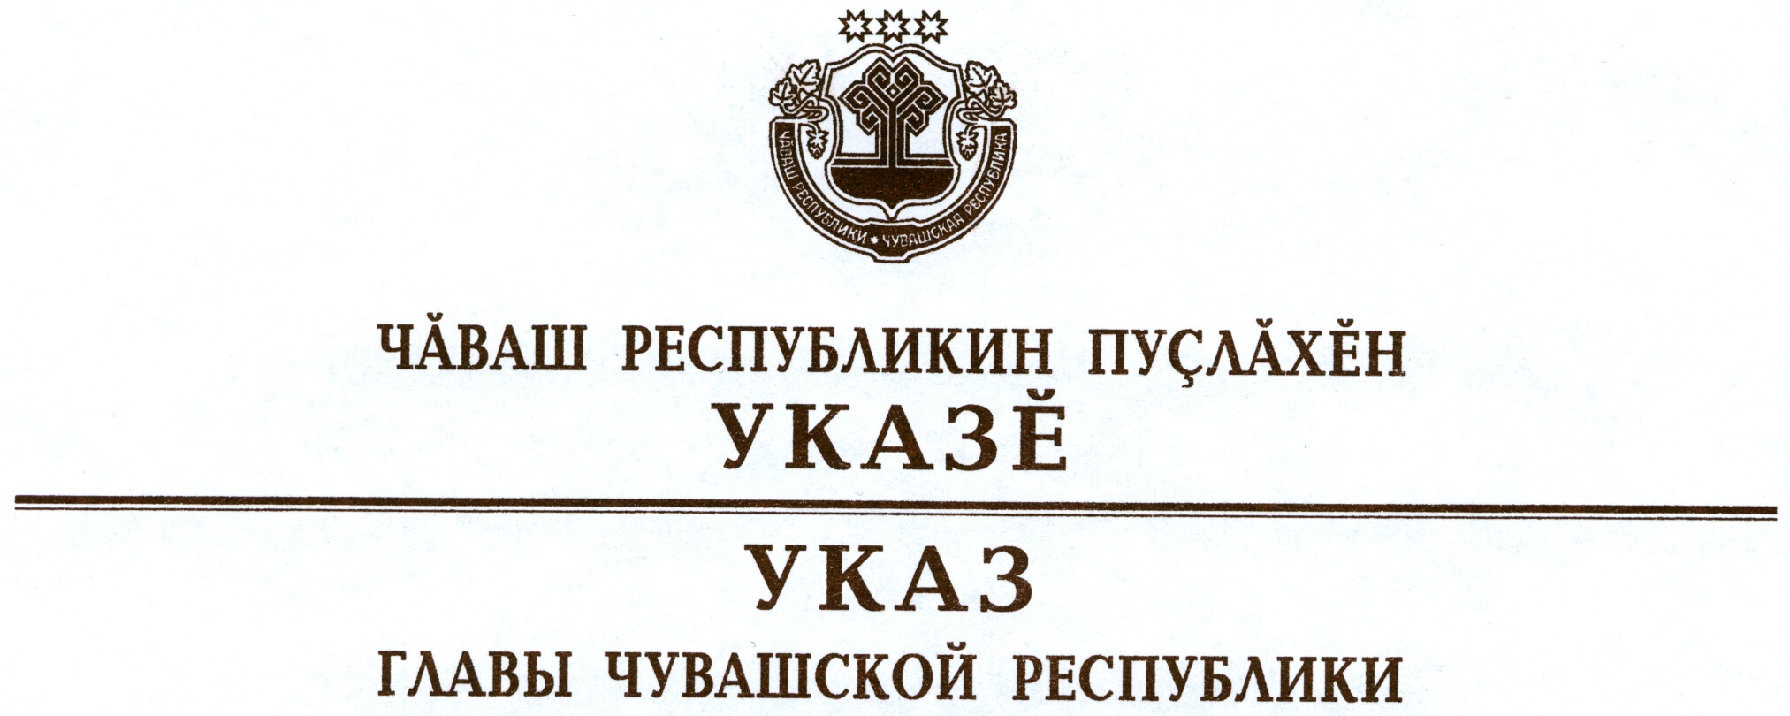

О Дне здоровья и спорта

В целях дальнейшего приобщения населения Чувашской Республи-ки к занятиям физической культурой и спортом, укрепления его здо-
ровья, внедрения в практику новых форм организации семейного оздоровительного досуга, повышения доступности и престижа занятий спортом п о с т а н о в л я ю:
1. Учредить День здоровья и спорта и проводить его ежемесячно.
2. Кабинету Министров Чувашской Республики ежегодно устанавливать даты дней здоровья и спорта, проводимых в течение календарного года.
3. Министерству физической культуры и спорта Чувашской Республики:
осуществлять общее руководство и координацию деятельности по организации и проведению дней здоровья и спорта;
совместно с Министерством информационной политики и массовых коммуникаций Чувашской Республики и органами местного самоуправления обеспечить освещение в средствах массовой информации и на своих официальных сайтах на Портале органов власти Чувашской Республики в информационно-телекоммуникационной сети «Интернет» мероприятий по пропаганде физической культуры, спорта и здорового образа жизни.
4. Рекомендовать органам местного самоуправления, организациям независимо от их организационно-правовых форм и форм собственности в дни здоровья и спорта организовывать и проводить физкультурные мероприятия и массовые спортивные мероприятия, а также предоставлять населению Чувашской Республики спортивные сооружения и объекты спорта на безвозмездной основе.
5. Настоящий Указ вступает в силу со дня его официального опубликования.

Глава
Чувашской Республики М.Игнатьев

г. Чебоксары
20 марта 2014 года
№ 34

